康复政策解读（五）残疾人购买机动轮椅车补贴
一、申请对象：
（一）本市户籍，16周岁以上持有《中华人民共和国残疾人证》的下肢残疾人。身体条件必须符合下列标准：
1、身高135厘米以上；
2、上肢运动功能正常；
3、下肢有不同程度的功能障碍，但身体协调性好，能够自主坐立；
4、未患有妨碍安全驾驶的生理缺陷或其他疾病。
（二）持有购买宁波市允许登记注册目录范围（附件2）内的残疾车的相关凭证（购车发票和整车出厂合格证）。
（三）按规定在市公安局交通警察大队车辆所登记注册，领取牌证和行驶证，并购买第三者责任保险。
二、补贴标准：
1、每人每6年（从政策实施起所购车辆的发票的标注日期算起）可享受一次性补助购置车辆价格的40%。期间如所购车辆灭失、严重损坏等需要重新购置的，均不再享受购车补贴。
2、每辆车每年还可享受260元燃油补贴。
3、残疾车仅限本人使用，不得载客营运。一经交通执法部门查扣，不再享受之后的购车资金补贴。
三、申报程序：
符合资金补贴条件的对象，持本人身份证、残疾证、购车发票（原件）、整车出厂合格证、第三者责任保险等相关凭证，到市交通警察大队车辆管理所登记注册，填写附件1《宁波市下肢残疾人购置机动轮椅车资金补贴申请表》，于每年9月底前持上述相关材料向市残疾人康复中心提出申请，经审核后在每年11月底之前按规定汇入申请人个人社会保障卡账户。燃油补贴在购车补贴申请时同步申请。初次申请后，以后每年不需再次申请，市残疾人康复中心通过大数据平台核准后于每年11月底前按规定汇入申请人个人社会保障卡账户。

附件：
1、宁波市下肢残疾人购置机动轮椅车资金补贴申请表
2、宁波市准予注册登记12款带棚残疾人机动轮椅车型

附件1：

宁波市下肢残疾人购置机动轮椅车资金补贴申请表
余姚市_______________镇（街道）___________________村（社区）
姓 名 |  |  |  | 性别 |  |  |  | 出生年月
户 籍 |  |  |  |  | 联系电话
身份证号 |  |  |  |  | 残疾人证号
原 车 型 |  |  |  |  | 购置日期
承诺事项 | 所购残疾车为本人使用，不作非法载客营运工具；若违反规定，不再享受今后的购车补贴。  车主签名：  承诺日期：  申请日期：
市、县级  车 管 所  鉴 定 | 购车形式 | 购置新车□  更新车型□ |  |  | 车辆  信息 | 购车日期
 |  |  |  |  |  | 型 号
 |  |  |  |  |  | 发动机号
 |  |  |  |  |  | 车 架 号
 |  |  |  |  |  | 车 牌 号
(盖 章)
年 月 日
市、县级  残联意见 | 购车价格 |  |  |  |  |  | 补贴金额
随带资料：
1、本人有效身份证原件（复印件）；
2、本人残疾人证原件（复印件）；
3、购车发票原件； （盖 章）
4、第三者责任保险。 年 月 日
市、县级  财政意见 | （盖 章）  年 月 日
注：此表一式二份，一份市残联存档，一份市交通警察大队备案。
附件2：
宁波市准予注册登记12款带棚残疾人机动轮椅车型
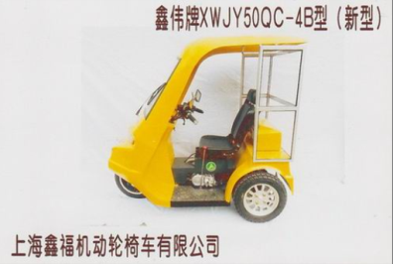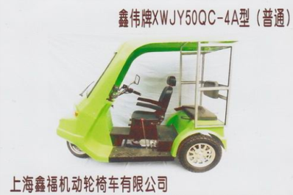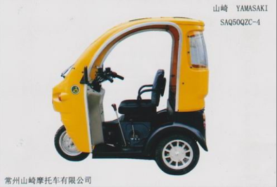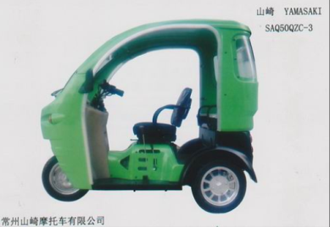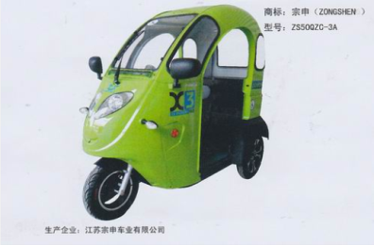
编号：01（2015年，轻残） 编号：02（2015年，重残） 编号：03（2015年，轻残） 编号：04（2015年，重残） 编号：08（2016年，重残）
型号：鑫伟XWJY50QC-4B 型号：鑫伟XWJY50QC-4A 型号：山崎SAQ50QZC-4 型号：山崎SAQ50QZC-3 型号：宗申ZS50QZC-3A
厂家：上海鑫福机动轮椅车厂 厂家：上海鑫福机动轮椅车厂 厂家：常州山崎摩托车有限公司 厂家：常州山崎摩托车有限公司 厂家：江苏宗申车业有限公司

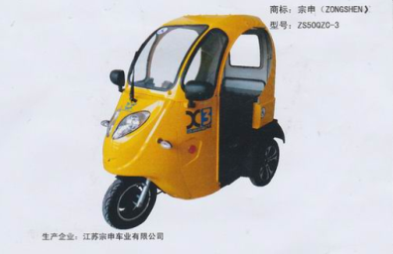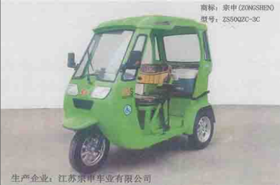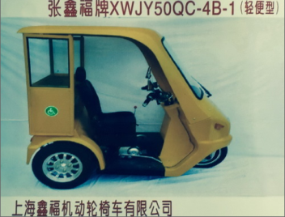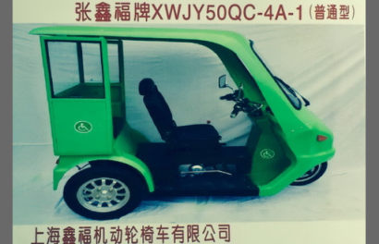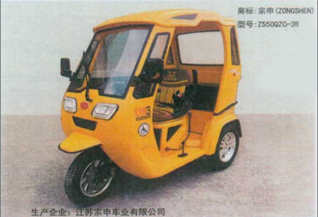
编号：09（2016年，轻残） 编号：10（2016年，重残） 编号：11（2016年，轻残） 编号：12（2016年，重残） 编号：16（2017年，轻残）
型号：宗申ZS50QZC-3 型号：宗申ZS50QZC-3C 型号：张鑫福XWJY50QC-4B-1 型号：张鑫福XWJY50QC-4A-1 型号：宗申ZS50QZC-3B
厂家：江苏宗申车业有限公司 厂家：江苏宗申车业有限公司 厂家：上海鑫福机动轮椅车厂 厂家：上海鑫福机动轮椅车厂 厂家：江苏宗申车业有限公司
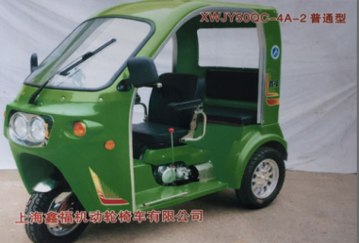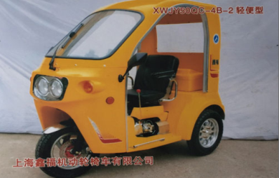
编号：17（2017年，重残） 编号：18（2017，轻残）
型号：鑫福XWJY50QC-4A-2 型号：鑫福XWJY50QC-4B-2
厂家：上海鑫福机动轮椅车有限公司 厂家：上海鑫福机动轮椅车有限公司

